|  |  |  |
| --- | --- | --- |
|  | الساحات الدينية المفتوحة - حالة دراسية للساحات الخارجية للمسجد الحرام |  |
|  | محمد عاطف إلهامي كامل: محمد وهبة إبراهيم خليلكلية الهندسة والعمارة الإسلامية - جامعة أم القرى |  |

###### ملخص البحث:

كان للساحات الدينية المفتوحة دورًا مهمًّا في الحياة بالمدن عبر القرون، وكانت دومًا الشغل الشاغل للمخططين وللمصممين العمرانيين، ولم يقتصر دورها علي أداء الشعائر الدينية فقط، وإنما امتد هذا الدور ليشمل تحقيق المشاركة الاجتماعية والثقافية للزائرين، وعلي الرغم من أهمية الساحات المفتوحة حول المساجد، إلا أنها تعاني في أغلب الأحيان من التدهور والإهمال وعدم تحقيق الراحة النفسية والمتطلبات النفعية للمستخدمين، ومن هنا جاءت أهمية هذا البحث الذي يهدف لدراسة وتطوير هذه الساحات المفتوحة من أجل تعزيز المشاعر الروحية وتوفير وسائل الأمان وتحقيق الراحة ودمج المزيد من الأنشطة المختلفة بها، كل ذلك من خلال إدارة جيدة للفراغ لجذب المزيد من الزائرين لها، ويتم دراسة الساحات الخارجية للمسجد الحرام كحالة دراسية، حيث يتم تحليل الخلفية التاريخية والوضع الراهن وإلقاء الضوء علي أهم المشاكل التي تواجه زوار هذه الساحات المهمة، وأيضًا يتم تقديم الرؤى الرئيسية والبدائل المختلفة لحل تلك المشكلات.

وينتهج البحث المنهج الاستقرائي لدراسة الخلفية التاريخية للساحات الدينية المفتوحة خلال العصور المختلفة، إلى جانب دراسة معايير تصميم الساحات وخصائصها المختلفة، ومن خلال الدراسة الميدانية والاستبيان يتم تحليل وتقييم الساحات الخارجية للمسجد الحرام.

ويخلص البحث لمجموعة من التوصيات المهمة التي تهدف إلى تطوير الساحات الخارجية للمســجد الحــــرام، منها ما هو متعلق بمعايير التصميم والخصائص الحسية المختلفة للساحات، ومنها ما هو متعلق بالسلوكيات السلبية لزوار هذه الساحات.

###### 1- مقدمة: الساحات الدينية عبر العصور:

كان للساحات الدينية المفتوحة دورًا مهمًّا في الحياة بالمدن عبر القرون، وكانت دومًا الشغل الشاغل لمخططي المدن وللمصممين العمرانيين، ولم يقتصر دورها علي أداء الشعائر الدينية فقط، وإنما امتد هذا الدور ليشمل تحقيق المشاركة الاجتماعية والثقافية والاقتصادية وغيرها. فعلي سبيل المثال عمد المصريون القدماء عند بناء معابدهم توفير ساحة خارجية تؤدي إلى المدخل، من أجل تدعيم الإحساس الروحي بالتوجه إلى مكان شديد القدسية بالنسبة لهم (Oakes, 2010). ويظهر ذلك جليًّا في معبد حتشبسوت بالدير البحري، حيث الساحات الخارجية المدرجة والتي تعمق الإحساس بالارتقاء إلى الأعلى صوب المعبد (شكل 1- أ). كما ظهرت الساحات في المعابد الآشورية القديمة في بلاد ما بين النهرين، مثل الساحات الخارجية والداخلية لمعبد مردوك بمدينة بابل القديمة (شكل 1- ب). أما بالنسبة للعصر اليوناني، فقد انفصلت الساحات الدينية عن الساحات الأخرى (الأجورا)، فنجد ساحة هضبة الأكروبولس بأثينا وقد أحيطت بالمعابد المختلفة، بينما أصبحت (الأجورا) مركزًا للأعمال التجارية فضلًا عن كونها مكان للنشاط الاجتماعي والسياسي (شكل 1- ج) (Trancik, 1986). أما بالنسبة للعصر الرومانيفقد كان الاهتمام بالمباني الدنيوية عن حساب المباني الدينية، التي كانت لا تبني في مواقع تسمح برؤيتها من جميع الاتجاهات كما كان عند الإغريق، ومن ثم اختفت الساحة الدينية، وفي المقابل ظهرت ساحة المنتدى الروماني (الفورم) والذي كان يعد لقرونٍ طويلة قلب الحياة العامة في روما القديمة، ويقع في وسط المدينة حيث يحيط به جميع المباني الهامة (Sear, 2014). وقد تميزت المدينة في عصر القرون الوسطى (ما بين القرن 5 - 15م) بالطرق الضيقة والمتعرجة وانعدم وجود الساحات إلا من ساحة الكنيسة الرئيسة المسيطرة علي مباني المدينة قاطبة، ومن أشهر الساحات ساحة (ديل كامبو (في إيطاليا - والتي تطل عليها كاتدرائية سيينا - وهي واحدة من أكبر الساحات في أوروبا في القرون الوسطى (شكل 1- د) Lakeman, 1994)). وفي عصر النهضة ظهرت الساحات فيما يعرف بالبياتزا (Piazza)، وهي شبيهه لحد ما بالسوق في العصور الوسطى، ويعتبر عصر النهضة الفترة الذهبية للتطور العمراني للساحة الحضرية، حيث ظهرت نماذج شكلت فيها المباني بتكوينها العمراني محيطًا قويًّا عمل علي أبراز الفراغ الخارجي Murray, 1999)). ومن أشهر الساحات في تلك الفترة ساحة سان ماركو بمدينة فينيسيا (البندقية) بايطاليا وساحة سان بيتر بالفاتيكان، حيث تظهر الكنيسة كعنصر مهيمن بالنسبة للتكوين العمراني بأكمله (شكل 1- هـ). أما الساحات في المدينة الإسلامية فقد كانت محدودة ومنضبطة جدًّا ومخصصة لاستعمالات محددة ومنها فراغ السوق الملتحم عضويًّا بالمسجد الجامع - مثل فراغات الوكالة والخان والقيسارية والسوق والبازار- وفراغات الخدمات العامة، إلى جانب فراغ المسجد الجامع الكبير والذي يتوسط المدينة وهو من أهم العناصر ضمن النسيج الحضري المتضام، هذا التراص في التخطيط احتاج لهذه الساحة ليحافظ على القيمة المكانية للمسجد تخطيطيًا وعمرانيًّا وفراغيًّا، وهو عبارة عن فراغ متعدد الاستعمالات للصلاة في الأعياد والجمع وكذلك للبيع والشراء (Wiet, 1992). ومن أشهر هذه الساحات ساحة المنصور في بغداد والتي يتوسطها المسجد وقصر الخليفة (شكل 1- و).

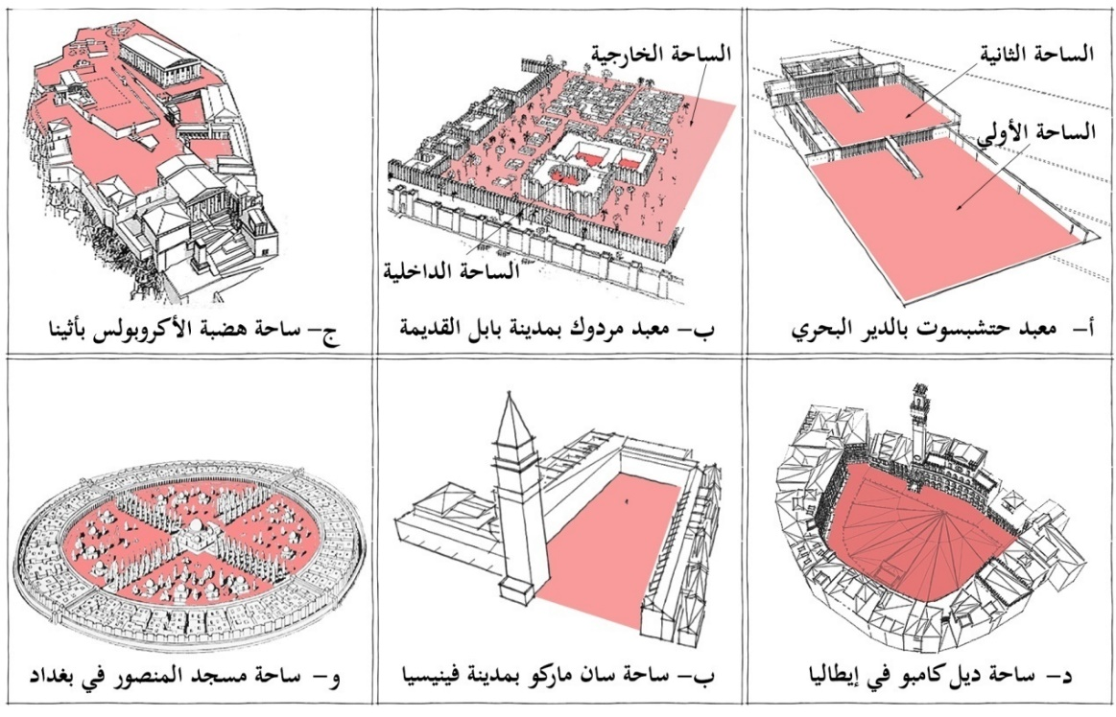

(شكل 1) الساحات الدينية عبر العصور – الباحثان

###### 2- معايير تصميم الفراغات العمرانية للساحات (Elrod, 1993) (جدول 1):

هناك معايير تصميمية تحدد علاقة الإنسان بالفراغ على مستويات مختلفة، ويجب تحقق التوازن بين هذه المعايير للوصول إلى فراغ عمراني ناجح يلائم الغرض الذي أنشئ من أجله ويلبى رغبات المستخدمين، ومن أهم هذه المعايير: الاستقراء، وهو أن يرسم الشخص في ذهنه صورة الأماكن المختلفة بالفراغ وكيفية الوصول إليها، والنفاذية، وهي قدرة الإنسان على الحركة داخل الفراغ، والفاعلية، وهي إمكانية استغلال الفراغ بطرق متعددة ولأغراض متنوعة، والتنوع ويقصد به تنوع التجارب والخبرات المكتسبة من الفراغ، والغني الحسي للمكان، والملائمة البصرية وهي أن يعبر الفراغ عن وظيفته، وأخيرًا الشخصية الذاتية وهو ما يضيفه المستخدم على الفراغ ليعبر به عن شخصيته بطريقته.

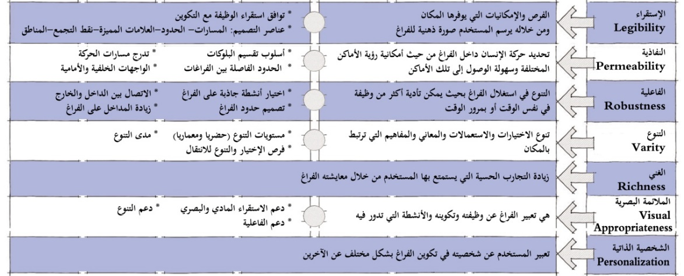. (جدول 1) معايير تصميم الفراغات العمرانية للساحات - الباحثان

###### 3- الحالة الدراسية: ساحات المسجد الحرام:

المسجد الحرام هو أعظم مسجد في الإسلام ويقع في قلب مكة المكرمة تتوسطه الكعبة المشرفة، وهذه هي أعظم وأقدس بقعة على وجه الأرض عند المسلمين والصلاة فيه تعادل مائة ألف صلاة (المهـــدي، 2012). وتعتبر ساحات المسجد الحرام جزءًا لا يتجزأ من المسجد ويتم تهيئتها على مدار الساعة لأداء الصلاة وإبقائها واجهة تليق بقدسية المكان والمحافظة عليها من كل ما يخل بها أو يؤدي إلى استعمالها في غير ما خصصت له. وطبقًا لهيئة تطوير مكة المكرمة، يشمل نظام المساحات المفتوحة أنماطًا متنوعة، مثل الساحات الملتصقة بالحرم، والجادات، والباحات أو الساحات العامة الصغيرة المترابطة، وتعد الساحتان الشرقية والغربية أكبر الساحات المحيطة بالمسجد (شكل 2)

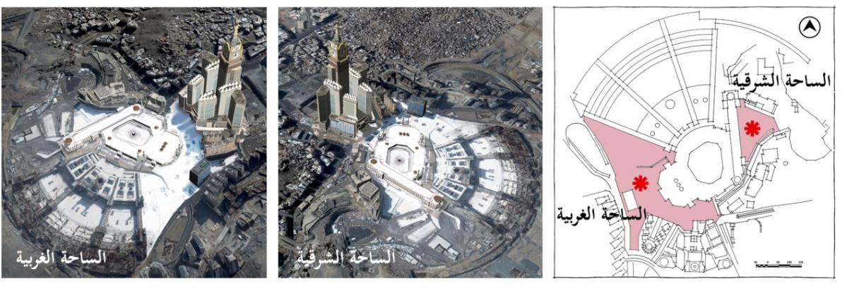

(شكل 2) الساحتان الرئيستان بالمسجد الحرام - الباحثان

###### 3-1 تاريخ مشروعات تطوير ساحات المسجد الحرام:

لم يكن للمسجد الحرام منذ عهد الخليل -عليه السلام- وحتى عهد رسول الله -عليه الصلاة والسلام- وعهد أبي بكر -رضي الله عنه -سور خاص به، بل كانت الدور تحيط به من كل جانب تمتد بينها طرق تؤدي إلى الكعبة المشرفة، وكانت أول توسعة في التاريخ على يد أمير المؤمنين عمر بن الخطاب عام 17 للهجرة ومن بعدها وحتى اللحظة لا تزال توسعة المسجد تتواصل (المغلوث،2014)، ففي المرحلة الثالثة بالتوسعة السعودية الأولى (1389-1392هـ) تم شق الطرق وإنشاء الميادين والشوارع الفسيحة حول الحرم. وفي التوسعة السعودية الثانية سنة (1411هـ) استحدثت ساحات كبيرة محيطة بالمسجد وهيئت للصلاة، وذلك بتبليطها برخام بارد ومقاوم للحرارة وإنارتها وفرشها، وتبلغ المساحة الإجمالية لهذه الساحات (88.000م2). ويتم العمل حاليًا على أكبر توسعة للمسجد الحرام والتي بدأت في عهد الملك عبد الله بن عبد العزيز واستكملها من بعده الملك سلمان بن عبد العزيز. ويشتمل المشروع على توسعة ساحات الحرم من جهة الشامية، تبدأ من باب المروة وتنتهي عند حارة الباب وجبل هندي بالشامية وعند طلعة الحفائر من جهة باب الملك فهد، ويشمل المشروع تجهيز الساحة المتبقية من جهة السوق الصغير، والساحة الواقعة شرقي المسعى بمساحة إجمالية تبلغ (85.800 م2) تكفي لاستيعاب 195000 مُصَلٍّ، كذلك تشتمل التوسعة على تظليل للساحات الخارجية باستخدام ثماني مظلات ضخمة و42 مظلة متوسطة، بخلاف تنفيذ أربعة جسور تصل بين توسعة الملك عبد الله والتوسعة السعودية الأولى والجسر الخامس الذي يصل بين التوسعة والمسعى.

###### 3-2 عوائق توسعة ساحات المسجد الحرام:

تمثل التضاريس عائقًا رئيسًا أمام توفير مساحات كبيرة لتوسعة الحرم المكي الشريف والساحات المحيطة من كافة الاتجاهات، ويمثل الشكل الطبيعي لوادي إبراهيم وما تبقى من تركيبة التلال والمناطق الجبلية المحيطة قيودًا على التنمية المتكاملة والمترابطة، لاسيما في المنطقة المركزية، كما أن هناك أرضًا منخفضة أو منحدرة قليلًا تكتنف الحرم الشريف وما حوله، تحيط بها تلك المناطق الجبلية ومناطق عديدة ضيقة ذات منحدرات جانبية حادة و نقاط التقاء ضيقة. ومن ناحية أخري فقد أدت محدودية المساحات المتوفرة داخل الحدود المقدسة- إلى جانب الأهمية الدينية لهذه الأراضي- إلى ارتفاع أسعارها بشكل يندر أن يكون له مثال مقارن مما يعد عائقًا آخر أمام عمليات التطوير.

###### 3-3 مكونات الساحات الخارجية للمسجد الحرام:

تعد ساحات الحرم نوعًا من الفراغات الخارجية الحضرية التي تشترك معًا في كونها مكانًا يحوى أنشطة إنسانية بواسطة عناصر تحدد هذه الفراغات لكل منها دور أساسي في التأثير على ممارسة الأنشطة بها.

###### 3-3-1 المكونات المادية للساحات (شكل 3)، وتشمل ما يلي:

أ- المستويات الرأسية التي تحدد الفراغ، وهى تحدده من حيث الشكل والحجم وتعطي له خصائصه المختلفة التى تؤثر على الانطباع النفسي تجاهه بالإضافة إلى توجيه الحركة داخله، ويوجد تنوع في هذا المستوي بساحتي المسجد من حيث المباني مختلفة الارتفاعات وحواجز مرور الآليات والأسوار.

ب- أرضيات الفراغ وهي القاعدة الذي تدور فيها الأنشطة المختلفة وتشترك الأرضيات مع الحوائط في تحديد الفراغ (Heath et al., 2012) ، وتتميز الساحتين بالأرضيات المستوية مع بعض الميول الخفيفة عند بعض المداخل نتيجة اختلاف المناسيب، وقد روعي في تصميمها أنها مانعة للانزلاق.

ج- العناصر الطبيعية، حيث تمثل الأشجار والأزهار والمياه أحد مكونات للفراغات العمرانية، Lynch, 1971))، وتخلو ساحتي المسجد من أي من هذه العناصر.

د- الأثاث والتجهيزات، وتتمثل عناصر التأثيث في نقاط التوجيه والإرشاد والحواجز المتحركة وصناديق القمامة والعلامات الإرشادية المتكررة، في حين تخلو الساحات من المظلات. وبالنسبة للتجهيزات فقد زودت الساحات بالمواضئ ودورات المياه، إلى جانب مشربيات زمزم وصناديق حفظ الأمانات ومراوح الرذاذ لتخفيف تأثير الحرارة على المصلين، وجدير بالذكر أن الساحة الغربية تكتظ بالعديد من عناصر التأثيث والتجهيزات التي تعيق الحركة وتقلل الإحساس بامتداد الفراغ، علي عكس الساحة الشرقية.

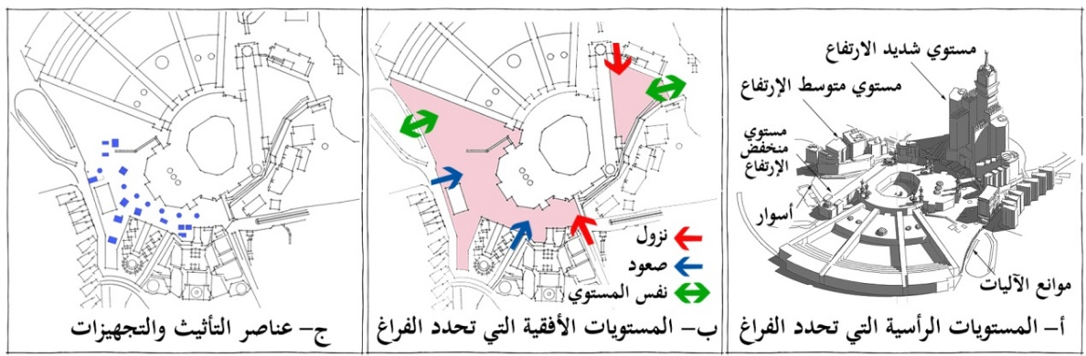

(شكل 3) المكونات المادية لساحات المسجد الحرام - الباحثان

###### 3-3-2 الأنشطة الإنسانية في الفراغات العمرانية للساحات (شكل 4):

تعطى الأنشطة الإنسانية للفراغ العمراني شخصيته وطابعه وصفاته المميزة (Simonds, 1983)، ويمكن تقسيم الأنشطة الإنسانية في ساحات المسجد الحرام إلى: أنشطة حركة المشاة سواء بغرض الدخول للمسجد أو المرور خلالها لغرض آخر، وأنشطة حركة الآليات المتمثلة في العربات الكهربائية لغرض النظافة ونقل الزوار وهي حركة محدودة، وأنشطة الاستقرار المتمثلة في أداء الصلاة أو الجلوس في غير أوقات الصلاة. وتتسم الأنشطة الإنسانية في الساحات بشكل عام بالأمان وإن كان يشوبها بعض السلوكيات السلبية التي تم ملاحظتها من خلال الزيارات الميدانية والمتابعة ومن أهمها ما يلي:

التدافع بعد الانتهاء من أداء الصلوات وخاصة عند مخارج هذه الساحات علي الطرق المحيطة، مثل مخرج الساحة الغربية علي طريق أجياد، حيث تعارض الحركة العرضية مع حركة الخروج من الساحة. وأيضًا اتخاذ ساحات المسجد الحرام مكاناً للتجمعات والجلوس ويتسبب ذلك في إعاقة حركة الدخول والخروج من وإلى المسجد الحرام، إلى جانب الوضوء في مجمعات زمزم الموزعة داخل الساحات والمخصصة للشرب، وحمل ماء زمزم في عبوات بلاستيكية مما يؤدي إلى تناثره في الساحات، مما يسبب انزلاقات وحوادث تؤذي رواد المسجد الحرام بالإضافة إلى أنه يعتبر هدراً لهذا الماء المبارك، ومن السلوكيات السلبية كذلك البيع والشراء والتسول، والحلاقة بالساحات وخاصة في موسم الحج، وعدم المحافظة على نظافة الساحات وإلقاء المخلفات في غير مكانها وإدخال الأطعمة الساخنة، مما يسبب إعاقة للمصلين من أداء الصلاة في الساحات وهدر لجهود عمال النظافة، ومن السلوكيات السلبية أيضًا الانشغال بالتصوير بواسطة الجوال، الأمر الذي يؤثر علي الخصوصية إلى جانب عدم استغلال الأوقات بالذكر والدعاء، وأيضًا إلقاء الحَبّ لإطعام الحمام بالساحات، مما يسبب امتهان لهذه النعمة وأيضًا انزلاق بعض المارة الذين يعبرونها.

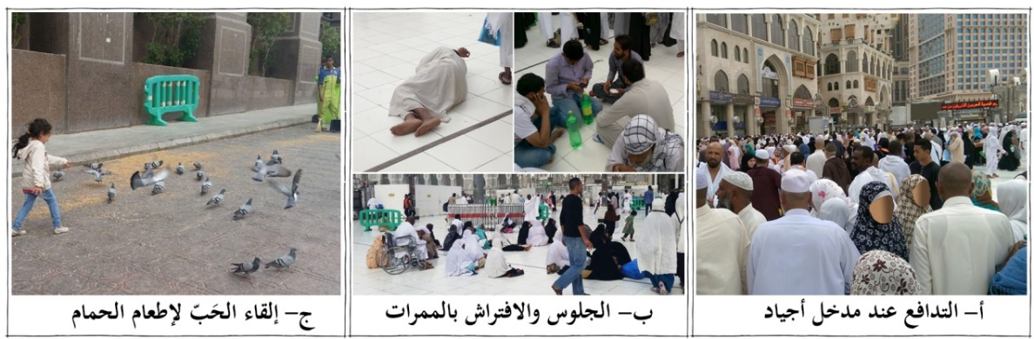

(شكل 4) بعض السلوكيات السلبية بساحتي المسجد الحرام - الباحثان

###### 3-4 خصائص الساحات الخارجية للحرم المكي:

###### 3-4-1 الخصائص البصرية:

أ- الشكل: يمكن تصنيف الأشكال الأساسية للفراغات الحضرية إلى الآتي: أولًا: النمط الشريطي الممتد، وهي فراغات حضرية تحفز الإنسان وتدعم شعوره بالحركة والاستمرارية والاتجاهية (فراغات حركية ديناميكية)، وأحيانًا تنتج عن تجميع فراغات مستقرة ترتبط مع بعضها البعض. ثانيًا: نمط الأشكال الهندسية الأساسية (المربع، الدائرة، والمثلث) أو الأشكال الأخرى القريبة منها (فراغات حضرية استاتيكية)، وهي فراغات شبه مغلقة تحفز الإنسان على الوقوف - وإن كان بها حركة - وتعطيه الشعور بالانتماء المكاني، وتتبع ساحتي الحرم هذا التصنيف.

ب- النســـب: نسبة الفراغ هي العلاقة بين الطول والعرض، وتتنوع النسب بالساحات الخارجية إلى فراغ طولي، وفراغ عميق، وفراغ متسع، كما في (شكل 5- أ).

ج- الاحتواء: يتوقف شكل الاحتواء على عاملين أساسيين هما: النسبة بين طول وعرض الفراغ ومدى انتظام حدود الاحتواء الناتجة عن علاقة موضع المحددات الرأسية بالنسبة لبعضها البعض، وتتنوع أشكال الفراغات الخارجية بين الشكل المنتظم والشكل غير المنتظم، فالشكل المنتظم يعطى صورة ذهنية وإدراك بصري أسرع وأوضح من الشكل غير المنتظم الذي يعطى صورة بصرية مشوشة وغير مركزة المعالم، وتتصف ساحتا الحرم الرئيستين بالشكل غير المنتظم نتيجة العوائق الطبيعية المحيطة. أما بالنسبة لدرجة الاحتواء وهي العلاقة بين عرض الفراغ وارتفاع المحددات المحيطة، فتتنوع درجاته بساحات الحرم من الاحتواء الشديد وحتى المنعدم. وبالنسبة لبساطة الاحتواء، فله شكلان: فراغ بسيط وفراغ مركب (Spreiregen, 1981)، وتتصف ساحتا الحرم الرئيستين بكونهما فراغات مركبة.

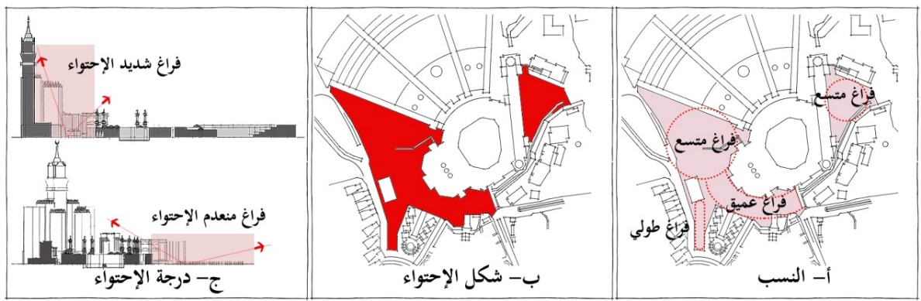 (شكل 5) بعض الخصائص البصرية لساحتي الحرم - الباحثان

وبالنسبة للإحساس البصري بالاحتواء فهو يتوقف على مدى الامتداد البصري الذي تحققه المحددات الرأسية، ويمكن تلخيصه في ثلاثة ملامح رئيسة: الفراغ المحتوى ذو النفاذية العالية (الممتد بصريًّا) ،الفراغ المحتوى ذو النفاذية المنخفضة (غير الممتد بصريًّا)، و الفراغ المحتوى متوسط النفاذية (شبه الممتد بصريًّا)، وهو الذي يجمع بين النوعين السابقين وهو ما ينطبق علي ساحتي الحرم، حيث لا يسمح بالامتداد البصري خارج حدود الفراغ إلا عند المسافات الفاصلة بين المباني.

د- المقياس، حيث ينقسم مقياس الفراغ بساحات الحرم إلى الآتي:

أولا المقياس التذكاري Monumental Scale، وهو المقياس الفراغي البصري الأقصى للإنسان الذي يمكن من خلاله الإدراك البصري للفراغات الحضرية، وينعدم فيه الإحساس بالتفاصيل وهو يعطى الإحساس بالرهبة والهيبة ويصل اتساعه إلى ١37م. ونجد هذا المقياس في الساحة الشرقية وأجزاء من الساحة الغربية. وثانيا المقياس الصادم Shock scale، وهو إذا زاد المقياس عن 137م، ونجد هذا المقياس في أجزاء من الساحة الغربية. (Norberg-Schulz, 1997).

هـ- عناصر التشكيل المختلفة بالساحات: بالنسبة للأرضيات فهي تتميز بمادة الرخام الأبيض الذي تم تقسيمه بشكل إشعاعي نحو القبلة، وبالنسبة للأسطح المحددة لفراغ الساحات فهي تتميز بشكل عام بنعومة الملمس البصري نظرًا لاستخدام الرخام لتكسيه واجهات المسجد من ناحية، ولقلة بروزات وتفاصيل المباني المحيطة من ناحية أخري.

أما بالنسبة للإضاءة فهي من أهم العناصر التي تؤثر في الإدراك البصري للفراغ، وتتميز الساحات بالإضاءة الطبيعية المناسبة طوال ساعات النهار وتوافر أعمدة الإنارة شديدة الارتفاع High-mast lights التي توفر مساحات إضاءة كبيرة ليلًا بأقل عدد ممكن من الأعمدة للتقليل من إعاقة الحركة بالساحات. وتتميز الساحات بوجود عناصر إضاءة خاصة مسلطة بشكل أساسي علي واجهات المسجد والمآذن من أجل إبراز التشكيل الجمالي له وتأكيده دون سواه.

###### 3-4-2 الخصائص السمعية:

علي الرغم من الازدحام الشديد في ساحات الحرم في العديد من الأحيان، إلا أنه بقياس الباحثين لمتوسط مستوى الضوضاء بالساحة الغربية وجد أنه يصل إلى حوالي 73 ديسيبل، ويصل المستوى أحيانًا إلى نحو 90 ديسيبل خاصة مع مرور عربات النظافة بالساحة، وحينها يصبح التواصل الشفهي صعبًا إلى حد كبير.

في حين تتميز الساحة الشرقية بكونها أكثر هدوءًا (متوسط 60 ديسيبل) وخاصة مع إغلاق جانب كبير منها للتطوير، وبشكل عام فإن مستويات الضوضاء تعد مقبولة بشكل كبير، ويرجع ذلك إلى قدسية المكان التي تدعو إلى السكينة والهدوء. (شكل 6- أ،ب).

###### 3-4-3 الخصائص اللمسية:

وتتمثل المؤثرات اللمسية في الإحساس بخشونة الأسطح أو نعومتها، وأيضًا الإحساس بدرجة حرارة هذه الأسطح، إلى جانب الإحساس بدرجة حرارة الهواء. ونظراً لاستخدام الرخام النادر الذي يجلب من جزيرة تدعى “تاسوس” في اليونان بأرضيات الساحات، فإن الإحساس اللمسي السائد هو الإحساس بالنعومة دون انزلاق. ويتميز هذا الرخام بأنه يمتص البرودة في الليل عبر مسامه الدقيقة وفي النهار يقوم بإخراج ما امتصه ليلًا، علاوة على ذلك فإن القطع المستخدمة سميكة جدًّا، حيث يصل السمك إلى 5 سم مما يجعلها دائمة البرودة حتى في أوقات الظهيرة.

ومن ناحية أخري تتميز أجزاء من الساحة الغربية بانخفاض درجة حرارة الهواء طوال العام، نظرًا لوقوع ظلال المباني المحيطة بها معظم ساعات النهار (شكل 6- ج)، إلى جانب هواء التكييف المتسرب من المسجد والفنادق والمراكز التجارية المحيطة واستخدام بمراوح الرذاذ وأعمدة الضباب المائي الذي يعطي الإحساس بانخفاض الحرارة.

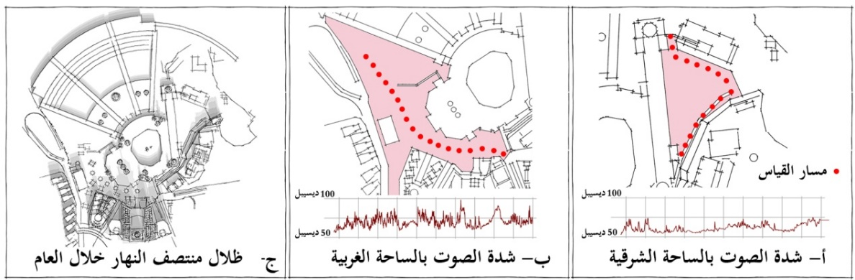

(شكل 6) بعض الخصائص السمعية واللمسية لساحتي الحرم - الباحثان

###### 3-4-4 الخصائص الشمية:

تعد الرائحة أمر ضروري في تكوين الذاكرة المكانية حيث تساعد حاسة الشـم في عملية التذكر، ومن ثم فهي تعد أكثر حاسة مرتبطة بالذكريات، ومن أبرز الخصائص الشمية لفراغات ساحات الحرم رائحة السوائل العطرية والمطهرات التي تستخدم في تنظيف أرضيات الساحات بشكل دائم طوال اليوم، وإن كانت هناك بعض مصادر الروائح الكريهة المتمثلة في شبكات تصريف الأمطار وبالوعات الصرف.

###### 4- الاستبيان:

تعد المشاركة المجتمعية أحد أهم وسائل تحقيق العدالة في عملية صنع القرار، وقد زاد الاهتمام بهذا الأمر على المستوى العالمي وخاصة بعد عدد من تقارير الأمم المتحدة التي منها ما يؤكد علي ضرورة المشاركة المجتمعية في التنمية عام1971، والمشاركة الشعبية في صنع القرار من أجل التنمية عام 1975. وقد أصبحت قضية مشاركة المجتمع في الآونة الأخيرة عنصرًا رئيسًا في أي مشروع ناجح خاص بالتخطيط العمراني والتصميم الحضري، فالمدينة هي المكان الذي يستوعب احتياجات المجتمع حاليًا ومستقبلًا، من ثم يجب أن يكون لسكانها الحق في المشاركة في عملية التخطيط والتصميم الحضري التي تؤثر على بيئتهم وحياتهم بشكل عام (Elhamy, 2013). ومن هذا المنطلق فقد تم عمل استبيان لتحديد نسبة الرضا عن الساحات الخارجية للحرم وبيان أهم السلوكيات السلبية التي تزعج مستخدمي هذه الساحات، ويهدف الاستبيان كذلك للتعرف علي أهم سلبيات الساحات بشكل عام ومقترحات التطوير من وجهة نظر المستخدمين. وقد تم تنفيذ الاستبيان عبر الشبكة العنكبوتية باستخدام Google Drive، إلى جانب المقابلات الشخصية مع بعض المعتمرين والزوار.

###### 4-1 المشاركون في الاستبيان:

شارك في هذا الاستبيان بشكل إجمالي (388) فردًا من الرجال والنساء، وقد شارك (291) منهم باستخدام الشبكة العنكبوتية وهم من أهل مكة والمقيمين بها، و(97) من خلال طرح نفس الاستبيان من خلال المقابلة الشخصية مع بعض المعتمرين والزوار، وفي كل الأحوال تم اطلاع المشاركين على أهداف الدراسة والتأكيد علي سرية المعلومات. وقد تم عمل نسخة تجريبية من الاستبيان على عينة من (12) من أساتذة التصميم العمراني ومساعدي التدريس بكلية الهندسة والعمارة الإسلامية بجامعة أم القرى، تم من خلالها اختبار موثوقية المقاييس بالإضافة إلى الصياغة النهائية للاستبيان.

###### 4-2 القياسات: تم من خلال الاستبيان قياس التالي:

4-2-1 المتغيرات الاجتماعية والديموغرافية، فقد طلب من المشاركين الإجابة عن مجموعة من الأسئلة الاجتماعية والديموغرافية، بما في ذلك السن والنوع والجنسية والمرتبة التعليمية.

4-2-2 المتغيرات الخاصة باستخدام ساحات الحرم المكي، حيث غطي الاستبيان عددًا من المتغيرات منها معدل التردد علي الساحات، والساحة التي يداوم المستخدم علي زيارتها مؤخرا، إلى جانب الغرض الرئيس من زيارة هذه الساحة، ونسبة رضائه بشكل عام عنها.

4-2-3 المعايير التصميمية للساحات، حيث سؤال المشاركين عن إمكانية الوصول للساحات بسهولة سواء من خارجها أو من داخل المسجد الحرام، ومدي سهولة الوصول إلى الأماكن المختلفة بها، ومدي وضوح عناصر الممرات والعلامات المميزة وغيرها، وأيضًا مدي مناسبة أن تستغل الساحة لتأدية أكثر من وظيفة في ذات الوقت، أم أن تخصص للصلاة فقط، وأخيرًا مدي الشعور بوجود شخصية أو طابع مميز للساحة، وكانت الإجابات علي مقياس (من (5) موافق تمامًا حتى (1) غير موافق تمامًا).

4-2-4 السلوكيات السلبية للزوار، حيث تم عرض عدد من السلوكيات السلبية وطلب من المشاركين اختيار أكثرها إزعاجًا من وجهة نظرهم.

4-2-5 خصائص الساحات، حيث تم عرض عدد من سلبيات خصائص الساحات التي تم ملاحظتها، وطلب من المشاركين اختيار أكثرها إزعاجًا من وجهة نظرهم، وقد انتهي الاستبيان بسؤال المشاركين سؤالًا مفتوحًا عن أهم مشكلات الساحات غير المذكورة سلفًا، وأهم اقتراحات تحسين أدائها.

###### 4-3 نتائج الاستبيان:

اشترك في الاستبيان (388) فردًا، 73.3% من السعوديين، و26.7% من غير السعوديين، 94.2% منهم من الذكور، وكانت نسبة مشاركة الشباب من 20 إلى 30 سنة، ومن 15-20 44.2% ، و 25% علي التوالي، أما بالنسبة لمستوي التعليم فكانت نسبة المشاركين من فئة التعليم الجامعي 72.5%، وبالنسبة لمعدل التردد علي ساحات الحرم، فقد كانت النسبة الأكبر لمعدل التردد كل عدة أشهر 44.2%، وتساوت النسب تقريبًا فيما يتعلق بأكثر ساحة يقوم المشارك بالتردد عليها، وإن كانت نسبة التردد علي الساحة الغربية أكثر قليلاً 53.3%، وكان الغرض الأكبر من زيارة الساحات هو للصلاة بنسبة 61.7% ثم المرور من خلالها لمباشرة أغراض أخري بنسبة 17.5%. وجاء الرضا بشكل عام عن الساحات بنسبة 73.1%.

وقد جاء متوسط معيار سهولة الوصول للساحات من الخارج بنسبة 63.9% ومن داخل الحرم بنسبة 92.4%، وعن مدي وضوح عناصر الساحة من حيث الممرات والعلامات المميزة وغيرها فقد جاءت بنسبة 62.6%، وعن مدي مناسبة استغلال الساحة لتأدية أكثر من وظيفة فقد جاءت كبيرة بنسبة 68.4%، وعن الرغبة في أن تخصص الساحة للصلاة فقط فقد جاءت متوسطة بنسبة 52.1%، أما عن مدي سهولة الوصول إلى الأماكن المختلفة بالساحة فقد جاءت بنسبة 61%، وكذلك الشعور بوجود شخصية أو طابع مميز للساحة فقد جاء بنسبة 58.5%.

وبالنسبة لأكثر سلوك سلبي لمستخدمي الساحة من وجهة نظر المشاركين، فجاء الافتراش ووضع الأمتعة بالساحات أولاً بنسبة 62.5%، يليه التدافع بعد الانتهاء من الصلوات بنسبة 40%، ثم البيع والشراء والتسول بنسبة 28.3%.

بالنسبة لأهم سلبيات خصائص الساحات من وجهة نظر المشاركين، فجاء عدم وجود مظلات للحماية من الشمس أولًا بنسبة 71.7% يليه عدم وجود حدود واضحة للساحة في بعض الأجزاء بنسبة 38.9%، ثم الرائحة السيئة لبالوعات الصرف بنسبة 31% (شكل 7).

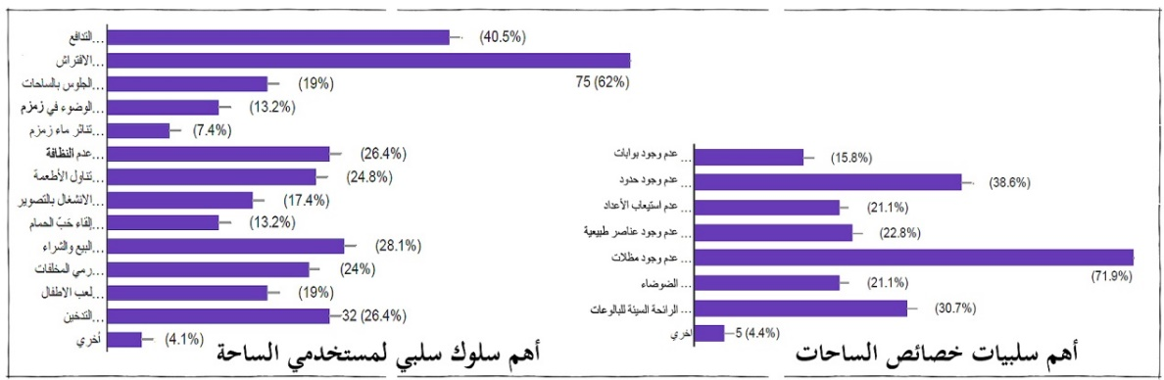

(شكل 7) بعض إحصائيات الاستبيان

###### 4-4 تحليل الاستبيان:

من خلال دراسة نتائج الاستبيان لوحظ انخفاض نسبة المشاركات من الإناث وكانت أغلب المشاركات من خلال الاستبيان الإلكتروني، ويرجع ذلك إلى طبيعة المجتمع المتحفظة، كما لوحظ ارتفاع نسبة الشباب المشارك وهو أمر يتسق مع طبيعة المجتمع السعودي الذي يمثل فيه الشاب من سن 15 حتى 30 سنه حوالي 45.6% طبقًا لتقارير الهيئة العامة للإحصاء، و ارتفعت نسبة المشاركين من فئة التعليم الجامعي لأن أغلب الاستبيان الإلكتروني كان موجهًا لطلاب جامعة أم القرى.

يعود ارتفاع نسبة التردد علي الساحة الغربية إلى وجود العديد من أنشطة التسوق والخدمات علي عكس الساحة الشرقية التي تفتقر إلى هذه الخدمات فضلًا عن كونها تحت التطوير أثناء إجراء الاستبيان، ويرجع انخفاض متوسط معيار سهولة الوصول للساحات من الخارج إلى عدم توافر مواقف انتظار السيارات بشكل كبير وعدم وجود وسائل مواصلات ترددية كافية، ويرجع انخفاض نسبة وضوح عناصر الساحة من حيث الممرات والعلامات المميزة وغيرها وخاصة بالساحة الغربية التي تكتظ بشكل كبير بعناصر التأثيث والتجهيزات الأمر الذي يسبب إعاقة للرؤية وربما الاضطراب نتيجة تعدد العلامات الإرشادية التي تحمل نفس المعلومات في ذات المكان، وقد لوحظ أن تعدد استغلال الساحة لتأدية أكثر من وظيفة يلاقي إستحسانًا إلى حد ما، ويدلل علي ذلك رفض الأغلبية لتخصيص استخدام الساحات للصلاة فقط، ويرجع انخفاض نسبة سهولة الوصول إلى الأماكن المختلفة بالساحات إلى أعمال التطوير بالساحة الشرقية وإعاقة الرؤية بالساحات الغربية نتيجة ازدحامها بالتجهيزات المختلفة، ويرجع تدني نسبة بوجود شخصية أو طابع مميز للساحة إلى عدم وجود كود واضح للحفاظ علي الهوية المكية للمباني حول المسجد الحرام.

ورغم الجهود المضنية التي تقوم بها الجهات المعنية، إلا أن الافتراش ووضع الأمتعة بالساحات يعد أكثر سلوك سلبي، يليه التدافع بعد الانتهاء من الصلوات وخاصة عند مخرج أجياد، ثم البيع والشراء والتسول، أما بالنسبة لأهم سلبيات خصائص الساحات، فجاء عدم وجود مظلات للحماية من الشمس أولاً وخاصة بالساحة الشرقية وأجزاء من الغربية، يليه عدم وجود حدود واضحة للساحة في بعض الأجزاء، ثم الرائحة السيئة لبالوعات الصرف.

###### 5- التوصيات:

من خلال دراسة معايير تصميم الساحات وخصائصها المختلفة وتحليل ساحتي المسجد الحرام تم التوصل إلى التوصيات التالية: ضرورة زيادة حافلات النقل الترددي من وإلى ساحات الحرم، مع استحداث مسارات جديدة لما لذلك من أهمية في اختصار الوقت والوصول للحرم وساحاته بسلاسة. ومن الضروري إعادة تقييم الخدمات المنتشرة بساحة الحرم الغربية، وتحديث نظام للتوجه Wayfinding. كما أنه من الضروري سرعة الانتهاء من أعمال الساحة الشرقية مع دراسة توزيع الخدمات بها بشكل لا يعيق الامتداد البصري بها. ومن التوصيات المهمة أيضًا ضرورة وضع كود ينظم استعمال مفردات العمارة المكية في واجهات المباني القائمة والمستقبلية حول ساحات الحرم. وضرورة تواصل الجهود المبذولة من أجل تنظيم سلوكيات زوار ساحات الحرم مع تفعيل برامج التوعية. وضرورة الإسراع في تنفيذ مشروع تغطية ساحات الحرم بالمظلات المنطبقة وخاصة الساحة الشرقية والجزء الشمالي من الساحة الغربية، كما أنه من الضروري تواصل جهود تنظيف بالوعات ومجاري التصريف بالمطهرات والمبيدات الحشرية وذلك بمعدلات أكبر لمنع انبعاث الروائح الكريهة منها. وأخيرًا ضرورة فصل الحركة العرضية عن حركة الدخول والخروج من خلال الجسور وخاصة بالساحة الغربية لتفادي التدافع بعد الصلوات وخاصة في يوم الجمعة ومواسم الحج ورمضان.

###### - المراجع العربية:

1. الهيئة العامة للإحصاء- تقرير مسح القوى العاملة للربع الثالث من عام 2016 - https://www.stats.gov.sa/ar/4572
2. سامي عبد الله المغلوث (2014) - أطلس الحج والعمرة (تاريخا وفقها)- الطبعة الثانية - العبيكان للنشر- المملكة العربية السعودية
3. محمــد سعـــد فـــارس المهـــدي (2012) - إرهاصات لميلاد أمة- دار نهضة مصر للنشر
4. هيئة تطوير مكة المكرمة - المخطط الشامل لمكة المكرمة والمشاعر المقدسة- ملخص تنفيذي للمخطط الشامل لمكة المكرمة والمشاعر المقدسة المُعتمد كإطار ومرجعية إستراتيجية لتطوير مكة المكرمة والمشاعر المقدسة حتى عام 1462 هـ
5. وزارة الشؤون البلدية والقروية (2012) - دليل معالجة وتخطيط الفراغات في المدن- الرياض : وزارة الشؤون البلدية والقروية.

###### - المراجع الأجنبية:

1. Bottom of Form
2. ELHAMY, M., (2013). Community Participation in Road Safety from Planning and Design to Implementation”. The Second Forum on Traffic Safety, University of Dammam, KSA.
3. ELROD, S. (1993). The Responsive environment. Palo Alto, Calif, Xerox Corp., Palo Alto Research Center.
4. HEATH, T., OC, T., TIESDELL, S., & CARMONA, M. (2012). Public Places - Urban Spaces. Hoboken, Taylor and Francis.
5. LAKEMAN, S. D. (1994). Natural light and the Italian piazza: Siena, as a case study. San Luis Obispo, Natural Light Books.
6. LYNCH, K. (1971). Site planning. The MIT Press.
7. Top of FormMURRAY, P. (1999). The architecture of the Italian Renaissance. Thames and Hudson.
8. NORBERG-SCHULZ, C. (1997). Intentions in architecture. Cambridge, Mass, The M.I.T. Press.
9. OAKES, L., GAHLIN, L., OAKES, L., & GAHLIN, L. (2010). Ancient Egypt: an illustrated reference to the myths, religions, pyramids and temples of the land of the pharaohs. New York, Hermes House.
10. SEAR, F. (2014). Roman architecture. 2nd ed. London, Routledge.
11. SIMONDS, J. O. (1961). Landscape architecture; the shaping of man's natural environment. New York, McGraw-Hill.
12. SIMONDS, J. O. (1983). Landscape architecture: a manual of site planning and design. New York, McGraw-Hill.
13. SPREIREGEN, P. D. (1981). Urban design: the architecture of towns and cities. Malabar, Fla, Kreiger.
14. TRANCIK, R. (1986). Finding lost space: theories of urban design. New York, Van Nostrand Reinhold.
15. WIET, G. (1992). Baghdad: metropolis of the Abbasid caliphate. Ann Arbor, Mich, UMI Books on Demand.

###### - ملحق (أ):نموذج استمارة الاستبيان:

